Tehnične specifikacije za covid-19 opozorilnik

Uvod

Ministrstvo za zdravje je v dopisu št. 181-78/2020/33 z dne 23. 6. 2020 naslovilo Ministrstvu za javno upravo naloge pri vzpostavitvi aplikacije corona-19 opozorilnik in sicer po nemškem modelu v sodelovanju z NIJZ. V zvezi s tem Ministrstvo za javno upravo naroča:
1. Razvoj in prilagoditve:
- Izdelavo odjemalske aplikacije NIJZ;
- Prilagoditev mobilnih aplikacij covid-19 opozorilnik;
2. Vzdrževanje aplikacije NIJZ in mobilne aplikacije IOS in android.

Naročnik pričakuje pri prilagoditvi aplikacij agilni pristop.

Naročnik bo poskrbel za naslednje aktivnosti oziroma sisteme, ki niso predmet tega javnega naročila:
- Varnostne preglede kode,
- Zaledni sistem na katerega se bo mobilna aplikacija povezala,
- Enotni Kontaktni Center,
- Funkcionalno in varnostno testiranje mobilne aplikacije,

1. Razvoj in prilagoditve:
1.1. Izdelava odjemalske aplikacije NIJZ – Razvoj grafičnega vmesnika in poslovne logike za povezavo na zaledni sistem covid-19 opozorilnega sistema

Za potrebe verificiranja testov je potrebno izdelati odjemalsko aplikacijo, ki bo služila za povezavo med laboratoriji oziroma NIJZ in zalednim sistemom covid-19 opozorilne mobilne aplikacije povzete po nemškem modelu (corona-warn-app).
Izvorna koda in dokumentacija zalednega sistema je objavljena na naslovu:
https://github.com/corona-warn-app

V nadaljevanju so predvidene okvirne naloge, kot jih je razumel naročnik v času priprave specifikacij.
- Postavitev razvojnega okolja pri izvajalcu
- Načrt grafičnega vmesnika
- izdelava vnosnih mask za potrebe vnosa podatkov
- Razvoj odjemalskih metod za 2 storitvi cwa-testresult-serverja
- Razvoj 5 storitev za cwa-verification-server
- Razvoj vnosnih kontrol za zagotovitev konsistentnosti podatkov
- Generiranje GUID
- Integracija v okolje NIJZ
- Testiranje, navodila za namestitev Podpora pri namestitvi
- Razhroščevanje in optimizacija
- Vzdrževanje sistema

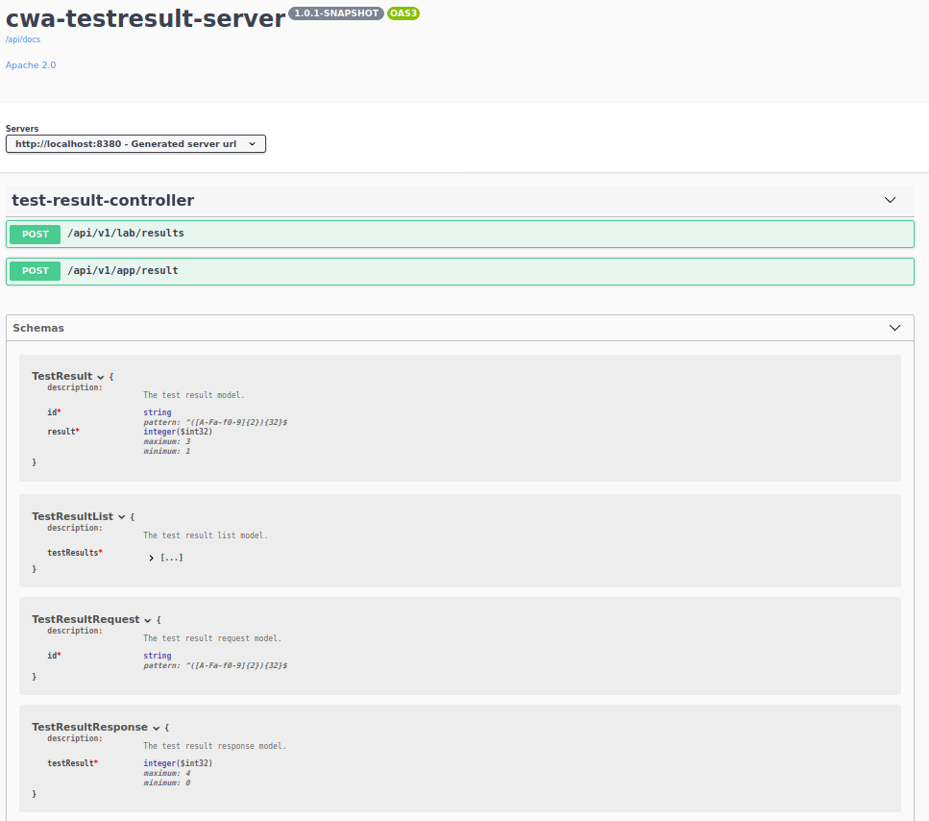
Opis metod cwa-testresult-serverja preko orodja swagger:

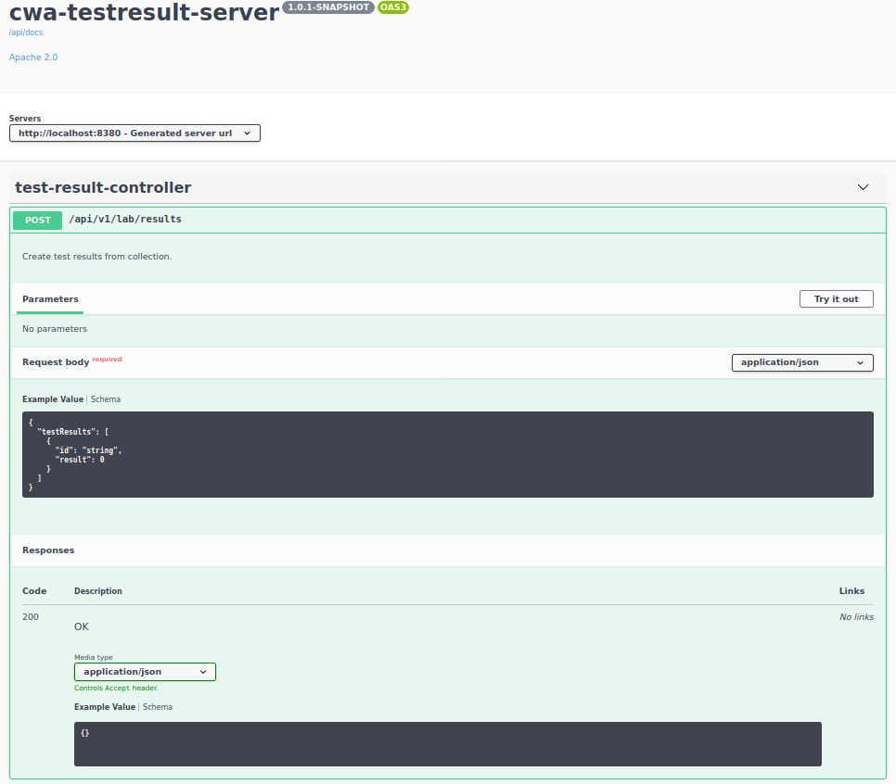

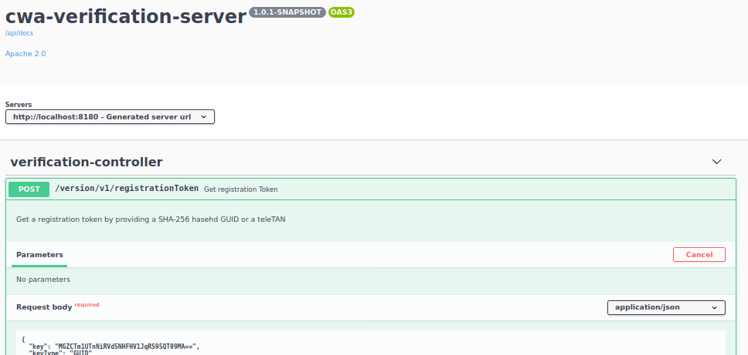
Opis metod preko orodja swagger:

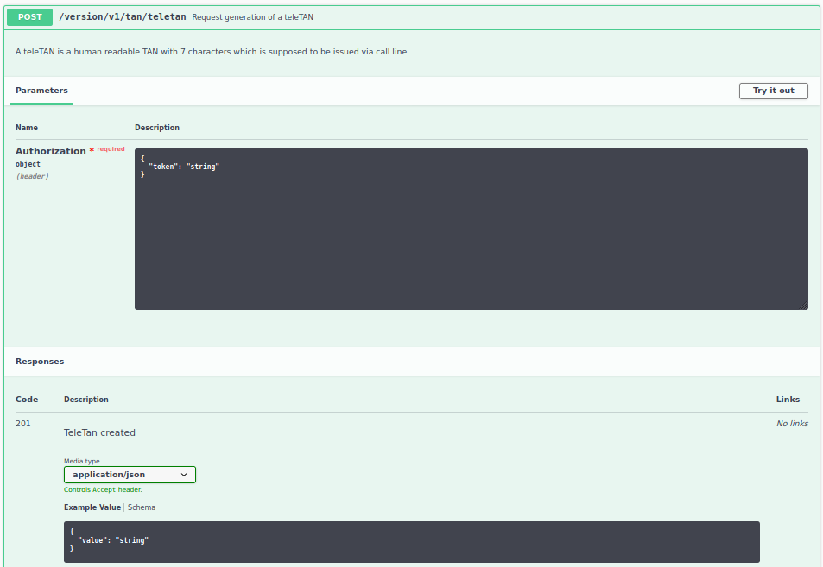
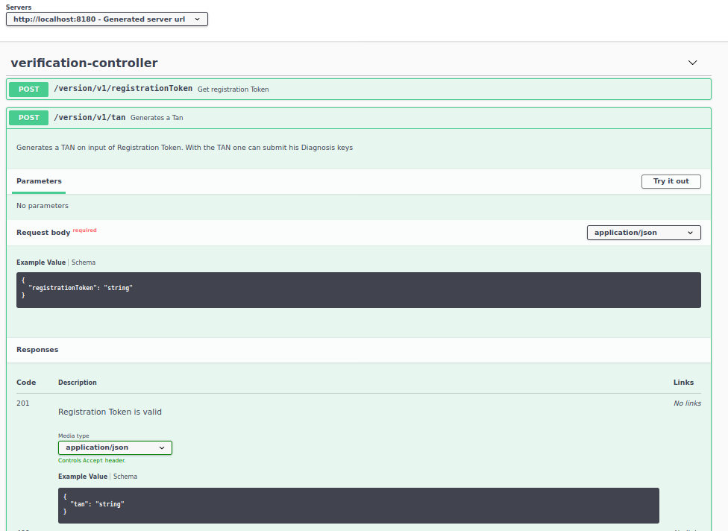
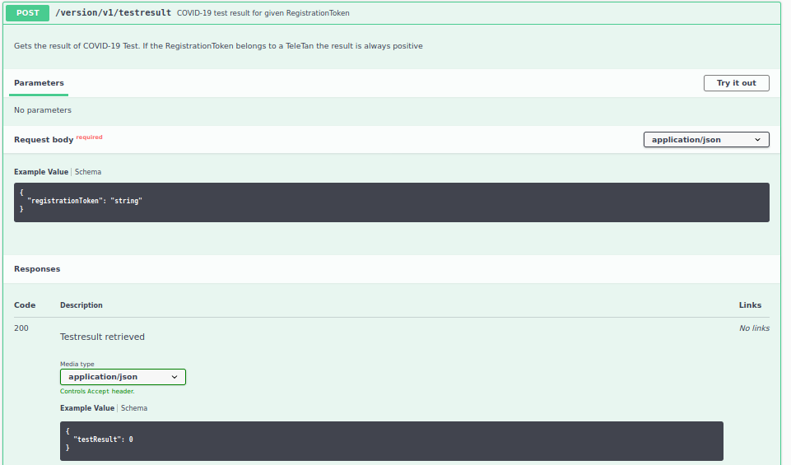
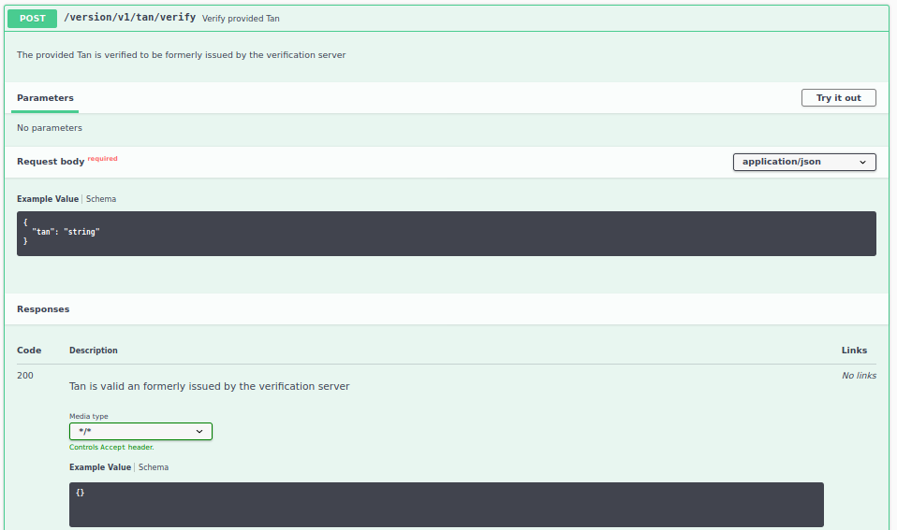

Pregled arhitekture:
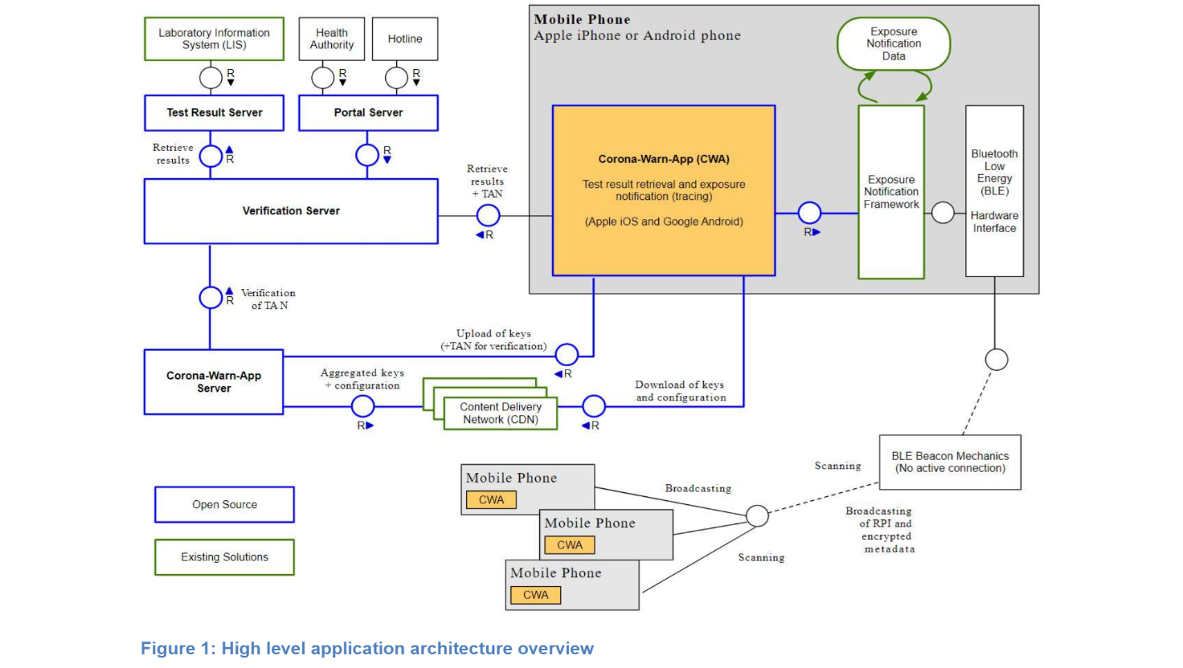

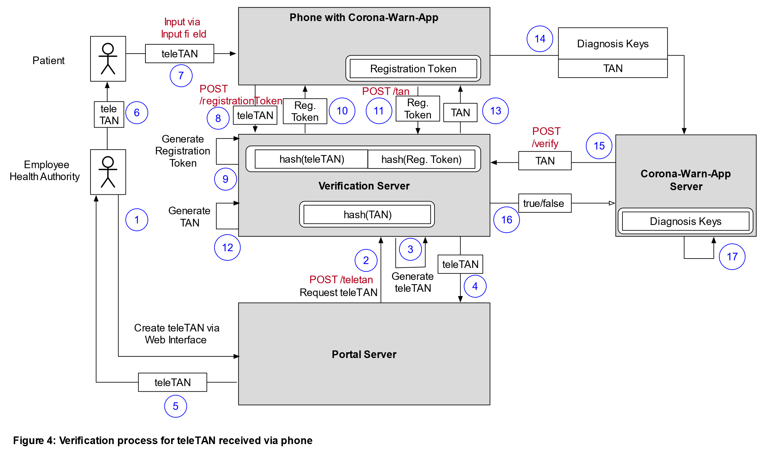
Pregled postopka:
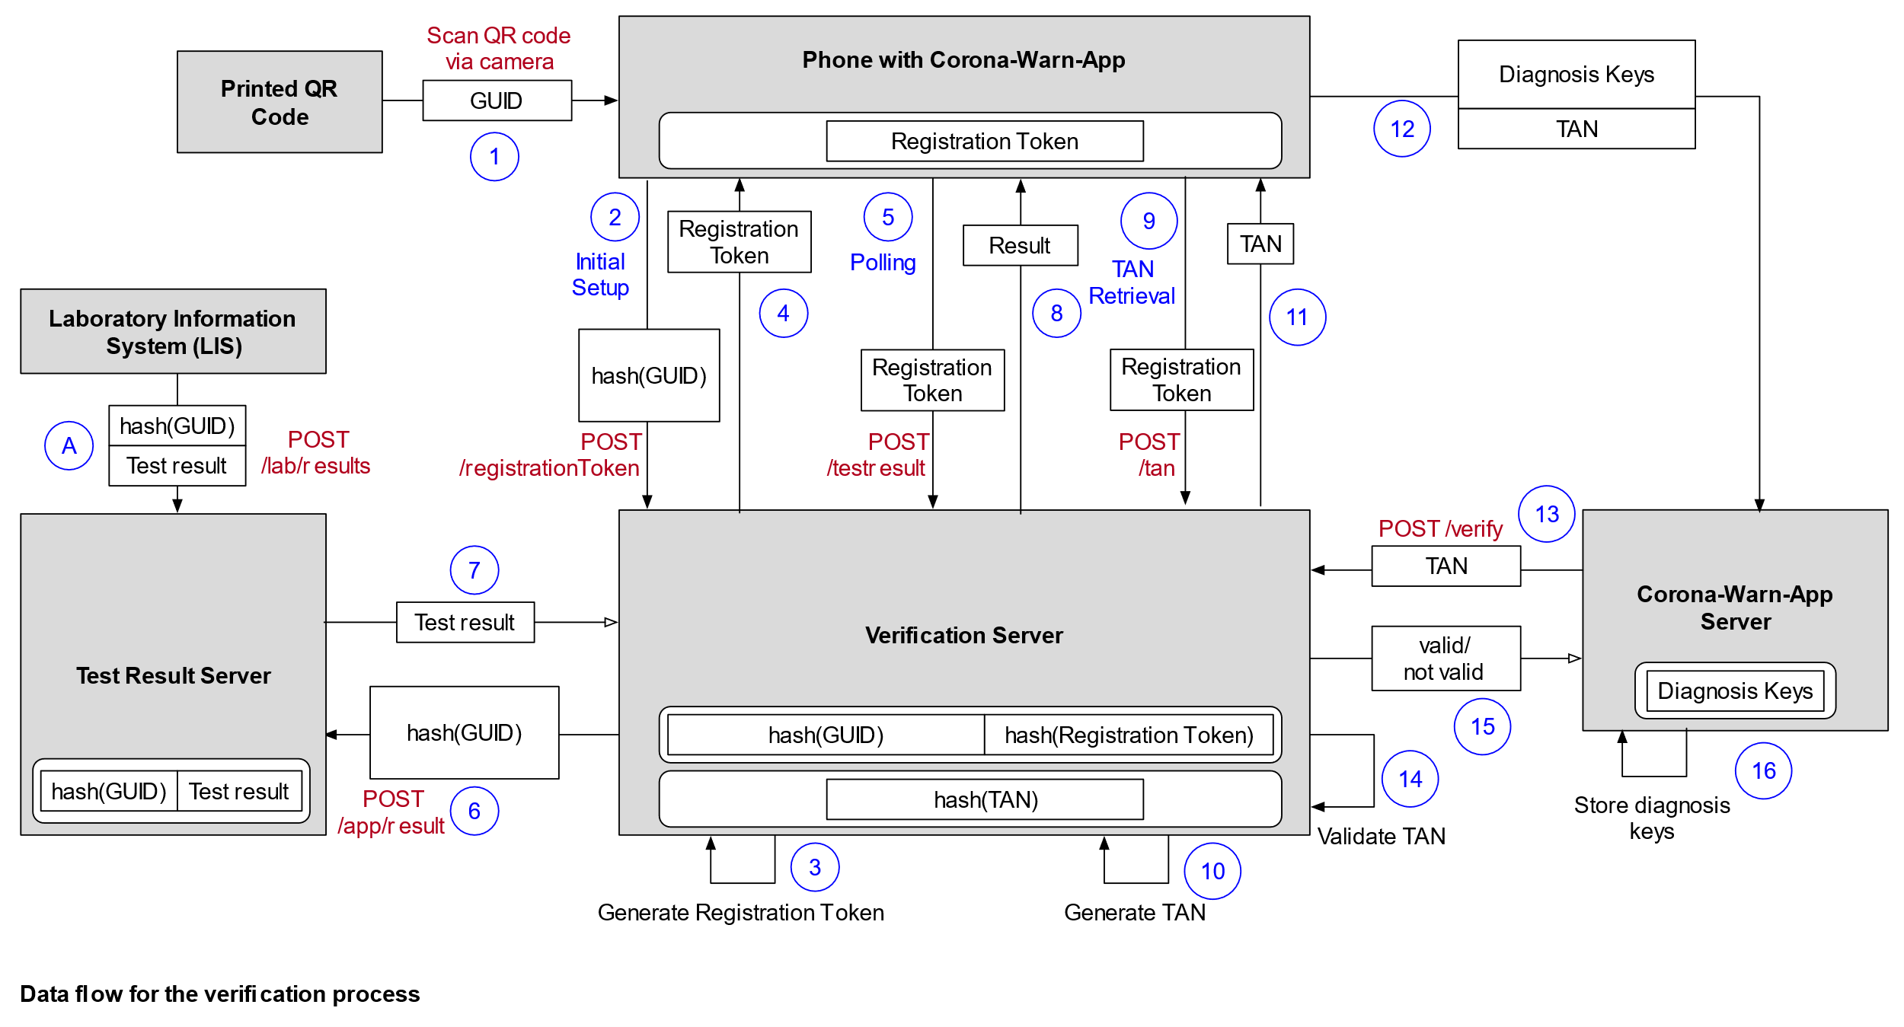

Opomba: pri naši postavitvi bosta združena Verification server in Portal server. Več informacij najdete na povezavi: https://github.com/corona-warn-app
1.2 Prilagoditev mobilnih aplikacij covid-19 opozorilnik
Naročnik potrebuje za pilotno implementacijo covid-19 opozorilnika prilagoditev nemškega modela android in IOS aplikacij objavljenih pod odprtokodnim licenčnim modelom.

Mobilna aplikacija za Android: https://github.com/corona-warn-app/cwa-app-android

Mobilna aplikacija za Apple IOS: https://github.com/corona-warn-app/cwa-app-ios

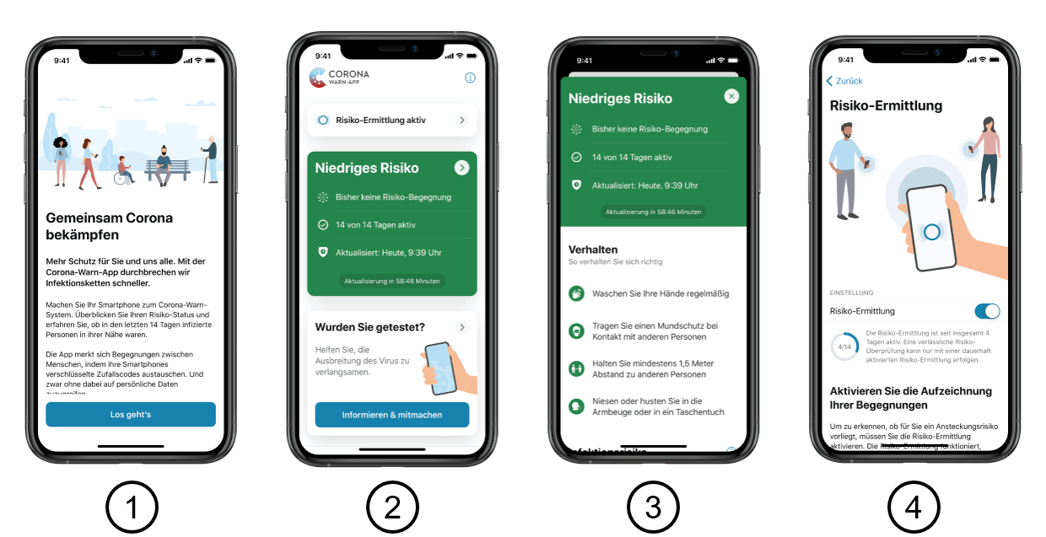

Naloge naročila so najmanj:
- Priprava razvojnega okolja za android in IOS mobilne aplikacije
- Prilagoditev strežniških naslovov, ki jih aplikacija potrebuje za svoje delovanje na naročnikovo zaledno okolje
- Izgradnjo prototipnega namestitvenega paketa z uporabo Exposure Notification API-ja, ki ga je potrebno zaobiti z uporabo “mock” implementacije. (fork, ki mock-a aplikacijo s simulacijo (mock) funkcionalnosti; ENA: https://github.com/pocmo/cwa-app-android). Naročnik namreč predvideva, da v prvem obdobju še ne bo pridobil možnosti za podpisovanje paketov, ki bi bilo skladno z pogoji uporabe Exposure Notification API-ja, da pa bi lahko v tem času preizkušal zaledni sistem pa potrebuje verzijo mobilnih aplikacij s simulacijo (mock) funkcionalnosti;
- Vzpostavitev programske simulacije mobilnega telefona z nameščeno mobilno aplikacijo iz prejšnjega odstavka; Naročnik potrebuje programsko emulacijo za potrebe izvedbe varnostnih testov.
- Vključitev slovenskih tekstov (tekste zagotovi naročnik, prevajanje ni predmet predmetnega naročila).
- Prilagoditev grafične podobe aplikacije na naročnikov CGP (Državna uprava in NIJZ)
- Izgradnja namestitvenih paketov
- Testiranje in izdelava navodil za namestitev preko prevzema iz spletnega mesta gov.si in preko trgovin Google in Apple.
- Objava v trgovini Google
- Objava v trgovini Apple
- Sodelovanje pri varnostnih testih in odprava morebitnih varnostnih pomanjkljivosti
- Razhroščevanje in optimizacija delovanja
- Vzdrževanje sistema

(specifikacije so okvirne glede na naročnikovo razumevanje v času priprave specifikacij)

2. Vzdrževanje aplikacije NIJZ in mobilne aplikacije IOS in android
Ponudnik zagotavlja osnovno vzdrževanje za čas trajanja pogodbe

3. Roki
Celotna rešitev mora delovati v produkcijskem okolju do najkasneje 1. 8. 2020.
Veljavnost sklenjene pogodbe bo do 31. 12. 2020.

